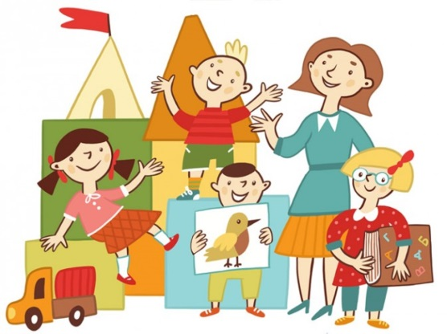**Консультация для воспитателей**

**«КАК ОБЩАТЬСЯ С РЕБЕНКОМ, НЕ ЛИШАЯ ЕГО ИНИЦИАТИВЫ»**

Дети не смогут обнаружить и использовать свои внутренние ресурсы и испытать силу своих потенциальных возможностей, если для этого нет соответствующих условий. Ответственности нельзя обучить. Ответственности научаются только на собственном опыте. Когда мы принимаем решения за ребенка - мы лишаем его возможности самореализовываться, проявлять инициативу и творческие способности, приобретать автономность.

Дети тысячи раз в день, в самых разнообразных ситуациях провоцируют нас на принятие решений за них: « Во что мне поиграть», « Какую рубашку мне надеть», « Каким цветом рисовать небо « и т.д.

***КАК БЫТЬ?***

Использовать ответы, возвращающие ребенку ответственность, тем самым помогая ему обрести внутреннюю мотивацию и чувствовать себя хозяином ситуации.

Например: ребенок протягивает воспитателю кубик и спрашивает: «Что это?»

Невероятное удовольствие слышать вопросы детей.

Вот уже где простор для педагогической самореализации – понять вопрос, сделать мгновенный вывод о любознательности и уме ребенка, о сфере его интересов, вывернуться самой наизнанку и показать свою осведомленность и, мало ли чего еще. Случается – вопрос короткий и конкретный. Ответ пространный и многозначительный.

Смысл этого вопроса не в познании. Назвать игрушку - значить подавить креативность ребенка, структурировать его деятельность или удержать инициативу в собственных руках. Ответственность можно вернуть, сказав:

«Это может быть всем, чем ты захочешь».

В зависимости от вопроса ответ может звучать иначе: «Реши сам», «Это ты можешь сделать (выбрать) придумать сам».

Если ребенку нужна помощь, чтобы справиться с работой, которую он не может закончить сам, можно сказать: «Покажи мне, что именно я должна сделать», «Скажи мне, что сделать, чтобы помочь тебе». Когда ответственность возвращается к ребенку, он начинает думать и придумывает такие варианты действий, которые не пришли бы на ум взрослому.

***КОГДА И КАК ПОМОГАТЬ РЕБЕНКУ?***

Маленький, беспомощный – как ему не помочь.

Одеваем, обуваем, наливаем, водим рукой, подсказываем слова, говорим и думаем за него.

Возмущаемся: какой несамостоятельный.

Тревожимся: научится ли? Опасаемся: успеем ли выполнить программу? В результате перестраховываемся и лишаем ребенка возможности реализовывать свои компетенции и приобретать компетентности.

На что ребенок имеет право, т.е. что в его компетенции: устанавливать отношения и общаться с разными людьми, высказывать свои суждения, мысли и чувства, начинать и совершать совместные действия, пробовать и ошибаться, делать по-своему, а не по образу и многое другое.

***КАК БЫТЬ?***

Прежде чем помогать, следует понаблюдать, а требуется ли помощь?

Подумать, чем вызвано желание помочь: потребностью ребенка или желание взрослого ускорить события (быстрее одеть), придать игре нужное русло (по сути, переключить), услышать желаемый ответ, увидеть ожидаемое действие (сделать за него). Помогать следует тогда, когда ребенок просит о помощи. А теперь – как…

Сначала спросите: что ты хотел сделать, что именно у тебя не получается, как бы ты хотел это сделать, если бы умел сам. Какая помощь тебе нужна, чем я могу помочь тебе, кто может помочь, к кому бы ты обратился за помощью.

Таким образом, вы поможете ребенку осознать затруднение и оформить его словами.

После того, как затруднение будет обозначено, можно правильно определить – какая помощь нужна – подсказка, поддержка, одобрение, подтверждение правильности действий, показ и т.п.

Если ребенок будет иметь возможность действовать осознано и самостоятельно – оно будет приобретать собственный уникальный опыт. Таким образом, мы будем способствовать развитию его компетентности и самостоятельности.